Practica de Procesadores de Lenguaje
Primera Parte
Alicia Pérez Jiménez – Gabriela Ruiz Escobar

Tabla de contenido
Requisitos 5
El lenguaje a procesar 5
Ejemplo de programa en el lenguaje definido: 8
La implementación 9
Forma de entrega 10
1. Especificación del léxico del lenguaje 11
1.1 Especificación formal del léxico del lenguaje utilizando definiciones regulares. 11
Letras: 11
Palabras reservadas: 11
Sentencias: 12
2. Especificación de la sintaxis del lenguaje 13
2.1. Especificación formal de los aspectos sintácticos del lenguaje. 13
2.2. Formalización de la sintaxis 15
3. Estructura y construcción de la tabla de símbolos 18
3.1. Estructura de la tabla de símbolos 18
3.2. Construcción de la tabla de símbolos 18
3.2.1 Funciones semánticas 18
3.2.2 Atributos semánticos 20
3.2.3 Gramática de atributos 20
4. Especificación de las restricciones contextuales 26
4.1. Funciones semánticas 26
4.2. Atributos semánticos 26
4.3. Gramática de atributos 26
5. Especificación de la traducción 30
5.1. Lenguaje objeto 30
5.1.1. Arquitectura de la máquina P 30
5.1.2. Instrucciones en el lenguaje objeto 31
5.2. Funciones semánticas 32
5.3. Atributos semánticos 32
5.4. Gramática de atributos 32
6. Diseño del Analizador Léxico 36
7. Acondicionamiento de las gramáticas de atributos 37
7.1. Acondicionamiento de la Gramática para la Construcción de la tabla de símbolos 37
7.1.1. Acondicionamiento de: declaraciones ≡ declaraciones declaracion 37
declaraciones ≡ declaracion 37
7.1.2. Acondicionamiento de: acciones ≡ acciones accion 37
acciones ≡ accion 37
7.1.3. Acondicionamiento de: expresion3 ≡ expresion3 op3 expresion4 38
expresion3 ≡ expresion4 38
7.1.4. Acondicionamiento de: expresion4 ≡ expresion4 op4 expresion5 38
expresion4 ≡ expresion5 38
7.2. Acondicionamiento de la Gramática para la Comprobación de las Restricciones Contextuales 39
7.2.1. Acondicionamiento de: declaraciones ≡ declaraciones declaracion 39
declaraciones ≡ declaracion 39
7.2.2. Acondicionamiento de: acciones ≡ acciones accion 39
acciones ≡ accion 39
7.2.3. Acondicionamiento de: expresion3 ≡ expresion3 op3 expresion4 40
expresion3 ≡ expresion4 40
7.2.4. Acondicionamiento de: expresion4 ≡ expresion4 op4 expresion5 40
expresion4 ≡ expresion5 40
7.3. Acondicionamiento de la Gramática para la Traducción 40
7.3.1. Acondicionamiento de: declaraciones ≡ declaraciones declaracion 40
declaraciones ≡ declaracion 40
7.3.2. Acondicionamiento de: acciones ≡ acciones accion 41
acciones ≡ accion 41
7.3.3. Acondicionamiento de: expresion3 ≡ expresion3 op3 expresion4 41
expresion3 ≡ expresion4 41
7.3.4. Acondicionamiento de: expresion4 ≡ expresion4 op4 expresion5 42
expresion4 ≡ expresion5 42
8. Esquema de traducción orientado a las gramáticas de atributos 43
9. Esquema de traducción orientado al traductor predictivo – recursivo 64
9.1. Variables globales 64
9.2. Nuevas operaciones y transformación de ecuaciones semánticas 64
9.3. Esquema de traducción 65
10. Formato de representación del código P 82
11. Notas sobre la Implementación 85
11.1. Descripción de archivos 85
11.2. Otras notas 86

Requisitos

El lenguaje a procesar
- Los programas constarán de una sección de declaraciones, seguida de una sección de acciones.
- La sección de declaraciones puede estar vacía. En caso de aparecer, constará de una secuencia de una o más declaraciones.
- Cada declaración constará de un nombre de tipo seguido de una variable, seguida de ;.
  - Los identificadores de las variables comienzan necesariamente por una letra o por _. A continuación puede aparecer cero o más letras, dígitos o _.
  - Las mayúsculas y minúsculas se consideran indistinguibles (así, por ejemplo, medusa, MEDUSA, mEdUsa y MeduSA representan el mismo identificador)
  - En la sección de declaraciones no podrá haber variables duplicadas
  - El nombre de tipo podrá ser int (números enteros) y real (números reales). En los nombres de tipo tampoco se distingue entre mayúsculas y minúsculas (así, por ejemplo, las cadenas int, InT, INT representan todas ellas el nombre de tipo int)
- La sección de acciones constará de una secuencia de una o más acciones.
- Una acción es una expresión seguida de ; (NOTA: obsérvese que en este lenguaje, el ; actúa como terminador de declaraciones y acciones, y no como separador)
- Las expresiones usarán los siguientes operadores: in, out, =, <, >, <=, >=, ==, !=, ||, +, -(resta), *, /, %, &&, -(cambio de signo), !, (int), (real)
  - El operando de in ha de ser una variable. Esta variable ha debido ser previamente declarada.
  - El primer operando de = ha de ser una variable.
  - El segundo operando de =, así como los operandos del resto de los operadores pueden ser expresiones arbitrarias, siempre y cuando se respeten las reglas de prioridad.
- Los operadores obedecen a las siguientes reglas de prioridad y asociatividad:
  - El menor nivel de prioridad (nivel 0) es el de los operadores de lectura (in) y escritura (out)
    - Ambos son operadores unarios, prefijos, no asociativos.
  - El siguiente nivel de prioridad (nivel 1) es el operador de asignación: =
    - Es un operador binario, infijo, que asocia a derechas.
  - El siguiente nivel de prioridad (nivel 2) es el de los operadores de comparación: < (menor), > (mayor), <= (menor o igual), >= (mayor o igual), == (igual), != (distinto):
    - Todos ellos son binarios, infijos, y no asociativos.
  - El siguiente nivel de prioridad (nivel 3) es el de los operadores aditivos: || (o lógico), + (suma), - (resta):
    - Todos ellos son binarios, infijos, y asocian a izquierdas.
  - El siguiente nivel de prioridad (nivel 4) es el de los operadores multiplicativos: * (multiplicación), / (división), % (módulo), && (y lógico):
    - Todos ellos son binarios, infijos, y asocian a izquierdas.
  - El nivel de prioridad más alto (nivel 5) es el de los operadores unarios: - (cambio de signo), ! (negación lógica), (int) (conversión a entero), (real) (conversión a real):
    - - y ! son operadores unarios, prefijos, y asociativos.
    - (int) y (real) son operadores unarios, prefijos, y no asociativos.
- Reglas de tipo:
  - Operadores de lectura / escritura (in, out):
    - El operando puede ser de tipo entero o real.
    - El tipo del resultado coincidirá con el tipo del operando.
  - Operadores de comparación (<, >, <=, >=, ==, !=):
    - El primer operando puede ser de tipo entero o real.
    - El segundo operando puede ser de tipo entero o real.
    - El resultado será de tipo entero.
  - Operadores aritméticos binarios (+, - binario, *, /):
    - Si ambos operandos son de tipo entero, el resultado es entero.
    - Si ambos operandos son de tipo real, el resultado es real.
    - Si uno de los operandos es de tipo entero y el otro es de tipo real, el resultado es real.
  - Operadores lógicos binarios (||, &&):
    - El tipo de ambos operandos ha de ser entero.
    - El tipo del resultado será entero.
  - Módulo (%):
    - El tipo de ambos operandos ha de ser entero.
    - El tipo del resultado será entero.
  - Negación lógica (!):
    - El tipo del operando ha de ser entero.
    - El tipo del resultado será entero.
  - Cambio de signo (- unario):
    - El tipo del operando puede ser entero o real.
    - El tipo del resultado será el del operando.
  - Conversión a entero ((int) ):
    - El tipo del operando puede ser entero o real.
    - El resultado será entero.
  - Conversión a real ((real) ):
    - El tipo del operando puede ser entero o real.
    - El resultado será real.
  - Asignación (=):
    - Si el tipo del primer operando es real, el del segundo operando puede ser entero o real; el resultado será real.
    - Si el tipo del primer operando es entero, el del segundo operando ha de ser necesariamente entero; el resultado será entero.
- Reglas de evaluación:
  - Regla de alineamiento de tipos: Si un operador binario: (1) admite operadores de distinto tipo, (2) uno de los operandos es de tipo entero, y (3) el otro es de tipo real, entonces: el valor del operando de tipo entero se convertirá a un número real equivalente antes de llevar a cabo la operación.
  - Operador de lectura: in v:
    - Si v es de tipo entero, leer un valor entero de la entrada estándar
    - Si v es de tipo real, leer un valor real de la entrada estándar
    - Almacenar el valor leído en v
    - El resultado de la expresión es el valor leído
  - Operador de escritura: out e:
    - Obtener el valor de e
    - Escribir dicho valor por la salida estándar, seguido de un salto de línea
    - El resultado de la expresión es dicho valor.
  - Operadores de comparación (<, >, <=, >=, ==, !=):
    - Obtener el valor del primer operando
    - Obtener el valor del segundo operando
    - Aplicar la regla de alineamiento de tipos
    - Comparar los valores
    - Si la comparación es cierta, el resultado es 1. En otro caso, el resultado es 0
  - Operadores +, - binario y *:
    - Obtener el valor del primer operando
    - Obtener el valor del segundo operando
    - Aplicar la regla de alineamiento de tipos
    - Realizar la operación
    - El resultado es el valor obtenido
  - Operador /:
    - Obtener el valor del primer operando
    - Obtener el valor del segundo operando. Si es 0, terminar la ejecución con error (división por 0).
    - Aplicar la regla de alineamiento de tipos
    - Si el tipo de ambos operandos es entero, realizar la división entera. En otro caso, realizar la división real
    - El resultado es el valor obtenido
  - Operador %:
    - Obtener el valor del primer operando
    - Obtener el valor del segundo operando. Si es menor o igual que 0, terminar la ejecución con error (segundo operando de % no positivo).
    - Encontrar el resto de la división entera del valor del primer operando entre el del segundo operando
    - El resultado es el valor obtenido
  - Operador ||:
    - Obtener el valor del primer operando
    - Obtener el valor del segundo operando
    - Si alguno de los valores es distinto de 0, el resultado es 1. En otro caso, el resultado es 0
  - Operador &&:
    - Obtener el valor del primer operando
    - Obtener el valor del segundo operando
    - Si ambos valores son distintos de 0, el resultado es 1. En otro caso, el resultado es 0
  - Operador !:
    - Obtener el valor del operando.
    - Si es distinto de 0, el resultado es 0. En otro caso, el resultado es 1.
  - Cambio de signo (- unario):
    - Obtener el valor del operando.
    - El resultado es dicho valor, cambiado de signo
  - Conversión a entero ((int) ):
    - Obtener el valor del operando.
    - Para operandos de tipo entero, el resultado es el obtenido.
    - Para operandos de tipo real, el resultado es la parte entera del valor obtenido.
  - Conversión a real ((real) ):
    - Obtener el valor del operando.
    - Para operandos de tipo real, el resultado es el obtenido.
    - Para operandos de tipo entero, es el valor real equivalente.
  - Asignación (=):
    - Obtener el valor del segundo operando
    - Si el tipo del primer operando es real y el del segundo operando es entero, alinear este último al valor real equivalente.
    - Almacenar dicho valor en v
    - El resultado de la expresión será dicho valor
- Como expresiones básicas, que podrán ser combinadas mediante los operadores anteriores, se consideran las siguientes:
  - Literales enteros positivos. Secuencias de uno o más dígitos, no admitiéndose ceros a la izquierda
  - Literales reales. Secuencia formada por una parte entera, seguida de una de estas tres cosas: una parte decimal, una parte exponencial, o una parte decimal seguida de una parte exponencial. La parte entera tiene la misma estructura que un literal entero positivo. La parte decimal está formada por el símbolo . seguido de uno o más dígitos, no admitiéndose ceros a la derecha. La parte exponencial está formada por el símbolo E o el símbolo e, seguido opcionalmente del símbolo -, y seguido obligatoriamente de la misma estructura que tiene un literal entero positivo
  - Variables, que han debido ser convenientemente declaradas en la sección de declaraciones
- En las expresiones es posible utilizar paréntesis para alterar la forma en la que se aplican los operadores sobre los operandos
- El lenguaje admite comentarios de línea. Dichos comentarios comienzan con el símbolo @ y se extienden hasta el fin de la línea

Ejemplo de programa en el lenguaje definido:
@ Programa de ejemplo
real cantidad;
int euros;
real centimos;

out euros = (int)(in cantidad);
out centimos = cantidad – euros;

Escrito de forma más clara, el programa es equivalente a:

@ Programa de ejemplo 2
real cantidad;
int euros;
real centimos;

in cantidad;
euros = (int)cantidad;
out euros;
centimos = cantidad – euros;
out centimos;

La implementación
Deberán implementarse dos programas separados:
- Traductor del lenguaje fuente a código de una máquina P. Este programa funcionará en modo línea de comandos, tomando dos argumentos: el nombre del archivo que contiene el programa fuente y el nombre del archivo donde se va a generar el código objeto. El resultado dependerá de si el programa fuente es o no correcto:
- Si es correcto, se generará el archivo con el código objeto.
- Si no es correcto, se mostrará por pantalla un listado de errores y no se generará ningún archivo.
  - Cada error estará precedido por los números de fila y de columna que identifican el punto exacto en el programa fuente en el que se ha producido el error.
  - La ejecución del programa se interrumpe en el momento en que se encuentra el primer error sintáctico. El resto de los errores (léxicos y de violación de restricciones contextuales) no interrumpen la ejecución del traductor.
- Intérprete trivial capaz de simular el comportamiento de la máquina P. Este programa también funcionará en modo línea de comandos, tomando como argumento el archivo donde está el código P a ejecutar, así como un valor que indicará si la ejecución debe ser en modo normal o en modo traza. El resultado será la ejecución de dicho código:
- En modo normal el único resultado visible será el producido por las instrucciones específicas de lectura/escritura.
- En modo traza el intérprete mostrará una traza por la consola de comandos con los distintos pasos de ejecución. En cada paso el intérprete debe:
- Mostrar el contenido de la pila de ejecución y de las celdas relevantes en la memoria de datos.
- Esperar a que el usuario pulse una tecla para proseguir la ejecución.
- Mostrar la instrucción a ejecutar y ejecutarla, avanzando al siguiente paso.

Deberán entregarse un conjunto de archivos conteniendo los casos de prueba utilizados en la validación de la implementación, incluyendo tanto casos correctos como incorrectos, para demostrar que los programas implementados son capaces de detectar y tratar todos los tipos de errores posibles de una forma adecuada a los requisitos mencionados anteriormente.

Forma de entrega

- A través del campus virtual (se habilitará una herramienta apropiada para cada grupo).
- Deberá subirse un archivo comprimido (.zip o .rar) con la siguiente estructura de carpetas:
- Carpeta memoria. En dicha carpeta se dejará un archivo MS Word memoria.doc, conteniendo la presente plantilla convenientemente rellena. En la portada deberán aparecer los nombres y apellidos de los miembros del grupo, ordenados alfabéticamente por primer apellido (aquéllos miembros que hayan renunciado a participar en la práctica no deberán aparecer en la portada de la memoria).
- Carpeta fuentes. Los fuentes de los programas implementados
- Carpeta pruebas. Los casos de prueba.
Los archivos deberán subirse antes del 27 de Enero de 2011, a las 10:50 am. La prueba escrita será durante la hora de clase del 27 de Enero de 2011.

1. Especificación del léxico del lenguaje

1.1 Especificación formal del léxico del lenguaje utilizando definiciones regulares.

Letras:
a ≡ a
b ≡ b
c ≡ c
…
z ≡ z
A ≡ A
B ≡ B
C ≡ C
…
Z ≡ Z

Palabras reservadas:
; ≡ ;
int ≡ {i}{n}{t}
real ≡ {r}{e}{a}{l}
. ≡ \.
< ≡ <
> ≡ >
<= ≡ < =
>= ≡ > =
= ≡ =
== ≡ ==
!= ≡ ! =
+ ≡ \+
- ≡ \-
* ≡ \*
/ ≡ /
% ≡ %
&& ≡ &&
|| ≡ ||
! ≡ !
(≡ \(
) ≡ \)
(int) ≡ \( {i}{n}{t} \)
(real) ≡ \( {r}{e}{a}{l} \)
in ≡ {i}{n}
out ≡ {o}{u}{t}
@ ≡ @
_ ≡ _
\ ≡ \\

Sentencias:
CaracterASCII: Cualquier caracter del codigo ASCII cuyo valor se encuentre en el intervalo [32 - 126] excluyendo '\\n'
letra ≡ [ a..z | A..Z ]
digito ≡ [ 0..9 ]
litInt ≡ ( -? [1..9] {digito}* ) | 0
litReal ≡ {litInt} ( \. {digito}* [1..9] | ( e | E ) {litInt} | \. {digito}* [1..9] ( e | E ) {litInt} )
id ≡ ( {letra} | _ ) ( {letra} | {digito} | _ )*
type ≡ {int} | {real}
comentario ≡ @ { CaracterASCII }* \\ n

2. Especificación de la sintaxis del lenguaje

2.1. Especificación formal de los aspectos sintácticos del lenguaje.
Utilizando una gramática incontextual. Dicha gramática debe representar de manera natural las prioridades y asociatividades de los operadores
Operadores relacionales
Operador | Aridad | Asociatividad | Prioridad
< (menor) | 2 | - | 2
> (mayor) | 2 | - | 2
<= (menor o igual) | 2 | - | 2
>= (mayor o igual) | 2 | - | 2
== (igual) | 2 | - | 2
!= (distinto) | 2 | - | 2

Operadores aritméticos
Operador | Aridad | Asociatividad | Prioridad
+ (suma) | 2 | Izquierda | 3
- (resta) | 2 | Izquierda | 3
* (multiplicación) | 2 | Izquierda | 4
/ (división) | 2 | Izquierda | 4
% (módulo) | 2 | Izquierda | 4
- (cambio de signo) | 1 | Si | 5

Operadores lógicos
Operador | Aridad | Asociatividad | Prioridad
|| (o lógica) | 2 | Izquierda | 3
&& (y lógica) | 2 | Izquierda | 4
! (negación) | 1 | Si | 5

Operador de asignación
Operador | Aridad | Asociatividad | Prioridad
= (asignación) | 2 | Derecha | 1

Operadores de lectura/escritura
Operador | Aridad | Asociatividad | Prioridad
In (leer) | 1 | - | 0
Out (escribir) | 1 | - | 0

Operadores de conversión
Operador | Aridad | Asociatividad | Prioridad
(real) | 1 | - | 5
(int) | 1 | - | 5

2.2. Formalización de la sintaxis
Formalización de la sintaxis del lenguaje utilizando una gramática incontextual. Dicha gramática debe representar de manera natural las prioridades y la asociatividad de los operadores.
programa ≡ declaraciones acciones
programa ≡ acciones
declaraciones ≡ declaraciones declaracion
declaraciones ≡ declaracion
declaracion ≡ desctipo id ;
desctipo ≡ int
desctipo ≡ real
acciones ≡ acciones accion
acciones ≡ accion
accion ≡ expresion ;
expresion ≡ op0in id
expresion ≡ op0out expresion1
expresion ≡ expresion1
expresion1 ≡ id op1 expresion2
expresion1 ≡ expresion2
expresion2 ≡ expresion3 op2 expresion3
expresion2 ≡ expresion3
expresion3 ≡ expresion3 op3 expresion4
expresion3 ≡ expresion4
expresion4 ≡ expresion4 op4 expresion5
expresion4 ≡ expresion5
expresion5 ≡ op5asoc expresion5
expresion5 ≡ op5noasoc expresion6
expresion5 ≡ expresion6
expresion6 ≡ (expresion)
expresion6 ≡ litInt
expresion6 ≡ litReal
expresion6 ≡ id
op0in ≡ in
op0out ≡ out
op1 ≡ =
op2 ≡ <
op2 ≡ >
op2 ≡ <=
op2 ≡ >=
op2 ≡ ==
op2 ≡ !=
op3 ≡ ||
op3 ≡ +
op3 ≡ -
op4 ≡ *
op4 ≡ /
op4 ≡ %
op4 ≡ &&
op5asoc ≡ -
op5asoc ≡ !
op5noasoc ≡ (int)
op5noasoc ≡ (real)

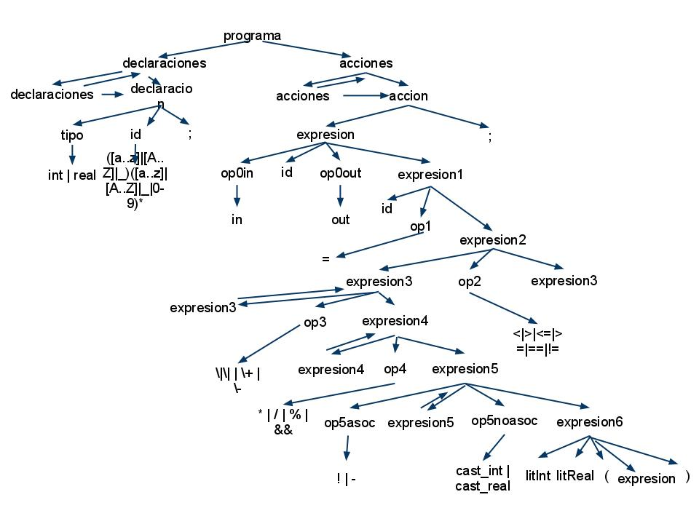

3. Estructura y construcción de la tabla de símbolos
Deberán contemplarse tanto los aspectos necesarios para comprobar las restricciones contextuales, como los necesarios para llevar a cabo la traducción

3.1. Estructura de la tabla de símbolos
Descripción de las operaciones de la tabla de símbolos, definiendo la cabecera de dichas operaciones, así como describiendo informalmente su cometido, incluyendo el propósito de cada uno de sus parámetros
Hemos planteado la tabla de símbolos con la siguiente estructura:
- ID: Contendrá el lexema que identifique la entrada en la tabla de símbolos.
- DIR: Dirección de inicio.
- TIPO: Contendrá una serie de expresiones de tipo que permitirá conocer las propiedades del identificador concreto. Se consideran los siguientes tipo de expresiones:
  - <t:int>
  - <t:real>
- TAMAÑO: Tamaño de las expresiones de tipo. En este caso, ambos tipos ocupan una única posición.
Para facilitar su tratamiento trataremos la tabla de símbolos como si se tratase de una tabla clave-valor, de forma que tendremos un identificador y unas propiedades asociadas a ese identificador.

3.2. Construcción de la tabla de símbolos
Formalización de la construcción de la tabla de símbolos mediante una gramática de atributos

3.2.1 Funciones semánticas
Descripción, si procede, de las funciones semánticas adicionales utilizadas en la especificación. Para cada función debe indicarse explícitamente su cabecera, así como informalmente su cometido, incluyendo el propósito de cada uno de sus parámetros.
Esta sección puede dejarse vacía si no se van a usar funciones semánticas adicionales.
- creaTS(): TS
  - El resultado es una TS vacía.
- añadeID(ts: TS, id: String, props: Props): TS
  - El resultado es la TS resultante de añadir id a ts, este metodo gestiona la asignación de dirección.
- existeID(ts: TS, id: String): Boolean
  - El resultado es true si id existe en ts, false en cualquier otro caso.
- dameTipo(ts:TS, id: String): Tipo
  - El resultado es el tipo la declaracion con lexeme id
ts[id].tipo
- devuelveTipo(op: String, tipo1: Tipo, tipo2: Tipo)
  - El resultado es el tipo resultante de la operacion.

devuelveTipo(op:String, tipo1: Tipo, tipo2: Tipo){
//Operador Op3
if (op == o_logica) then
<t:int>
if (op == suma ∨ op == resta) then
if (tipo1 == <t:int> ∧
tipo2 == <t:int>) then
<t:int>
else
<t:real>
//Operador Op4
if (op == y_logica ∨ op == modulo) then
<t:int>
if (op == multiplicacion ∨ op == division) then
if (tipo1 == <t:int> ∧
tipo2 == <t:int>) then
<t:int>
else
<t:real>
//Operador Op5asoc
if(op == negacion) then
<t:int>
if(op == signo) then
tipo1
//Operador Op5noasoc
if(op == cast_int) then
<t:int>
if(op == cast_int) then
<t:real>
}

3.2.2 Atributos semánticos
Para cada categoría sintáctica relevante en este procesamiento deben enumerarse sus atributos semánticos, indicando si son heredados o sintetizados, y describiendo informalmente su propósito.
Atributo | Tipo | Significado
ts | Sintetizado | Contiene la tabla de símbolos
tsh | Heredado | Contiene la tabla de símbolos
tipo | Sintetizado | Tipo de expresión
tam | Sintetizado | Tamaño de expresión. Siempre 1
op | Sintetizado | Nombre de la operación

3.2.3 Gramática de atributos
Gramática de atributos que formaliza la construcción de la tabla de símbolos
programa ≡ declaraciones acciones
declaraciones.tsh = creaTS()
acciones.tsh = declaraciones.ts
programa.ts = acciones.ts
programa ≡ acciones
acciones.tsh = creaTS()
programa.ts = acciones.ts
declaraciones ≡ declaraciones declaracion
declaraciones₁.tsh = declaraciones₀.tsh
declaracion.tsh = declaraciones₁.ts
declaraciones₀.ts = declaracion.ts
declaraciones ≡ declaracion
declaracion.tsh = declaraciones.tsh
declaraciones.ts = declaracion.ts
declaracion ≡ desctipo id ;
declaracion.ts = añadeID(declaracion.tsh, id.lex, desctipo.tipo)
desctipo ≡ int
desctipo.tipo = int.lex
desctipo ≡ real
desctipo.tipo = real.lex
acciones ≡ acciones accion
acciones₁.tsh = acciones₀.tsh
accion.tsh = acciones₁.ts
acciones₀.ts = accion.ts
acciones ≡ accion
accion.tsh = acciones.tsh
acciones.ts = accion.ts
accion ≡ expresion ;
expresion.tsh = accion.tsh;
accion.ts = expresion.ts;
expresion ≡ op0in id
expresion.ts = expresion.tsh
expresion.tipo = dameTipo(expression.tsh,id.lex)
expresion ≡ op0out expresion1
expresion1.tsh = expresion.tsh
expresion.ts = expresion1.ts
expresion.tipo = expresion1.tipo
expresion ≡ expresion1
expresion1.tsh = expresion.tsh
expresion.ts = expresion1.ts
expresion.tipo = expresion1.tipo
expresion1 ≡ id op1 expresion2
op1.tsh = expresion1.tsh
expresion2.tsh = op1.ts
expresion1.ts = expresion2.ts
expresion2.tipo = dameTipo(expresion1.tsh,id.lex)
expresion1 ≡ expresion2
expresion2.tsh = expresion1.tsh
expresion1.ts = expresion2.ts
expresion1.tipo = expresion2.tipo
expresion2 ≡ expresion3 op2 expresion3
expresion3₀.tsh = expresion2.tsh
op2.tsh = expresion3₀.ts
expresion3₁.tsh = op2.ts
expresion2.ts = expresion3₁.ts
expresion2.tipo = <t:int>
expresion2 ≡ expresion3
expresion3.tsh = expresion2.tsh
expresion2.ts = expresion3.ts
expresion2.tipo = expresion3.tipo
expresion3 ≡ expresion3 op3 expresion4
expresion3₁.tsh = expresion3₀.tsh
op3.tsh = expresion3₁.ts
expresion4.tsh = op3.ts
expresion3₀.ts = expresion4.ts
expresion3₀.tipo = devuelveTipo(op3.op, expresion3₁.tipo,
expresion4.tipo)
expresion3 ≡ expresion4
expresion4.tsh = expresion3.tsh
expresion3.ts = expresion4.ts
expresion3.tipo = expresion4.tipo
expresion4 ≡ expresion4 op4 expresion5
expresion4₁.tsh = expresion4₀.tsh
op4.tsh = expresion4₁.ts
expresion5.tsh = op4.ts
expresion4₀.ts = expresion5.ts
expresion4₀.tipo = devuelveTipo(op4.op, expresion4₁.tipo,
expresion5.tipo)
expresion4 ≡ expresion5
expresion5.tsh = expresion4.tsh
expresion4.ts = expresion5.ts
expresion4.tipo = expresion5.tipo
expresion5 ≡ op5asoc expresion5
op5asoc.tsh = expresion5₀.tsh
expresion5₁.tsh = op5asoc.ts
expresion5₀.ts = expresion5₁.ts
expresion5₀.tipo = devuelveTipo(op5asoc.op, expresion5₁.tipo,
expresion5₁.tipo)
expresion5 ≡ op5noasoc expresion6
op5noasoc.tsh = expresion5.tsh
expresion6.tsh = op5noasoc.ts
expresion5.ts = expresion6.ts
expresion5.tipo = devuelveTipo(op5noasoc.op, ∅,∅)
expresion5 ≡ expresion6
expresion6.tsh = expresion5.tsh
expresion5.ts = expresion6.ts
expresion5.tipo = expresion6.tipo
expresion6 ≡ (expresion)
expresion.tsh = expresion6.tsh
expresion6.ts = expresion.ts
expresion6.tipo = expresion.tipo
expresion6 ≡ litInt
expresion6.ts = expresion6.tsh
expresion6.tipo = <t:int>
expresion6 ≡ litReal
expresion6.ts = expresion6.tsh
expresion6.tipo = <t:real>
expresion6 ≡ id
expresion6.ts = expresion6.tsh
expresion6.tipo = dameTipo(expresion6.tsh,id.lex)
op0in ≡ in
op0in.ts = op0in.tsh
op0in.op = leer
op0out ≡ out
op0out.ts = op0out.tsh
op0out.op = escribir
op1 ≡ =
op1.ts = op1.tsh
op1.op = asignacion
op2 ≡ <
op2.ts = op2.tsh
op2.op = menor
op2 ≡ >
op2.ts = op2.tsh
op2.op = mayor
op2 ≡ <=
op2.ts = op2.tsh
op2.op = menor_que
op2 ≡ >=
op2.ts = op2.tsh
op2.op = mayor_que
op2 ≡ ==
op2.ts = op2.tsh
op2.op = igual
op2 ≡ !=
op2.ts = op2.tsh
op2.op = distinto
op3 ≡ ||
op3.ts = op3.tsh
op3.op = o_logica
op3 ≡ +
op3.ts = op3.tsh
op3.op = suma
op3 ≡ -
op3.ts = op3.tsh
op3.op = resta
op4 ≡ *
op4.ts = op4.tsh
op4.op = multiplicacion
op4 ≡ /
op4.ts = op4.tsh
op4.op = division
op4 ≡ %
op4.ts = op4.tsh
op4.op = modulo
op4 ≡ &&
op4.ts = op4.tsh
op4.op = y_logica
op5asoc ≡ -
op5asoc.ts = op5asoc.tsh
op5asoc.op = signo
op5asoc ≡ !
op5asoc.ts = op5asoc.tsh
op5asoc.op = negacion
op5noasoc ≡ (int)
op5noasoc.ts = op5noasoc.tsh
op5noasoc.op = cast_int
op5noasoc ≡ (real)
op5noasoc.ts = op5noasoc.tsh
op5noasoc.op = cast_real

4. Especificación de las restricciones contextuales

4.1. Funciones semánticas
Descripción, si procede, de las funciones semánticas adicionales utilizadas en la especificación. Para cada función debe indicarse explícitamente su cabecera, así como informalmente su cometido, incluyendo el propósito de cada uno de sus parámetros.
Esta sección puede dejarse vacía si no se van a usar funciones semánticas adicionales.
- cast(ts,lex,tipo): Boolean
  - El resultado es true si la declaracion de id en la ts es del mismo tipo que el tipo pasado por parametro, y false en cualquier otro caso.

4.2. Atributos semánticos
Para cada categoría sintáctica relevante en este procesamiento deben enumerarse sus atributos semánticos, indicando si son heredados o sintetizados, y describiendo informalmente su propósito.
Atributo | Tipo | Significado
error | Sintetizado | Contiene un booleano que indica si se ha producido algún error en algún punto
errorh | Heredado

4.3. Gramática de atributos
Gramática de atributos que formaliza la comprobación de las restricciones contextuales.
programa ≡ declaraciones acciones
declaraciones.errorh = FALSE
acciones.errorh = declaraciones.error
programa.error = acciones.error
programa ≡ acciones
acciones.errorh = FALSE
programa.error = acciones.error
declaraciones ≡ declaraciones declaracion
declaraciones₁.errorh = declaraciones₀.errorh
declaracion.errorh = declaraciones₁.error
declaraciones₀.error = declaracion.error
declaraciones ≡ declaracion
declaracion.errorh = declaraciones.errorh
declaraciones.error = declaracion.error
declaracion ≡ desctipo id ;
declaracion.error = existeID(declaracion.tsh, id.lex) ∨
declaracion.errorh ∨ desctipo.error
desctipo ≡ int
desctipo.error = FALSE
desctipo ≡ real
desctipo.error = FALSE
acciones ≡ acciones accion
acciones₁.errorh = acciones₀.errorh
accion.errorh = acciones₁.error
acciones₀.error = accion.error
acciones ≡ accion
accion.errorh = acciones.errorh
acciones.error = accion.error
accion ≡ expresion ;
expresion.errorh = accion.errorh
accion.error = expresion.error
expresion ≡ op0in id
expresion.error = expresion.errorh ∨
¬existeID(expresion.tsh, id.lex)
expresion ≡ op0out expresion1
expresion1.errorh = expresion.errorh
expresion.error = expresion1.error
expresion ≡ expresion1
expresion1.errorh = expresion.errorh
expresion.error = expresion1.error
expresion1 ≡ id op1 expresion2
expresion2.errorh = expresion1.errorh
expresion1.error = expresion2.error ∨ (expresion2.tipo == <t:real> ∧
dameTipo(expresion1.tsh,id.lex) == <t:int>)
expresion1 ≡ expresion2
expresion2.errorh = expresion1.errorh
expresion1.error = expresion2.error
expresion2 ≡ expresion3 op2 expresion3
expresion3₀.errorh = expresion2.errorh
expresion3₁.errorh = expresion3₀.error
expresion2.error = expresion3₁.error
expresion2 ≡ expresion3
expresion3.errorh = expresion2.errorh
expresion2.error = expresion3.error
expresion3 ≡ expresion3 op3 expresion4
expresion3₁.errorh = expresion3₀.errorh
expresion4.errorh = expresion3₁.error
expresion3₀.error = expresion4.error ∨ (op3.op == o_logica ∧
(expresion3₁.tipo != <t:int> ∨
expresion4.tipo != <t:int>))
expresion3 ≡ expresion4
expresion4.errorh = expresion3.errorh
expresion3.error = expresion4.error
expresion4 ≡ expresion4 op4 expresion5
expresion4₁.errorh = expresion4₀.errorh
expresion5.errorh = expresion4₁.error ∨ expresion4₁.tipo != <t:int>
expresion4₀.error = expresion5.error ∨ expresion5.tipo != <t:int>
expresion4 ≡ expresion5
expresion5.errorh = expresion4.errorh
expresion4.error = expresion5.error
expresion5 ≡ op5asoc expresion5
expresion5₁.errorh = expresion5₀.errorh
expresion5₀.error = expresion5₁.error ∨
if (op5asoc.op == negacion ) then
(expresion5₁.tipo != <t:int>)
expresion5 ≡ op5noasoc expresion6
expresion6.errorh = expresion5.errorh
expresion5.error = expresion6.error
expresion5 ≡ expresion6
expresion6.errorh = expresion5.errorh
expresion5.error = expresion6.error
expresion6 ≡ (expresion)
expresion.errorh = expresion6.errorh
expresion6.error = expresion.error
expresion6 ≡ litInt
expresion6.error = expresion6.errorh cast(expresion6.tsh,litInt.lex,<t:int>)
expresion6 ≡ litReal
expresion6.error = expresion6.errorh
cast(expresion6.tsh,litReal.lex,<t:real>)
expresion6 ≡ id
expresion6.error = expresion6.errorh existeID(expresion6.tsh,id)

5. Especificación de la traducción

5.1. Lenguaje objeto

5.1.1. Arquitectura de la máquina P
Explicar cómo es la arquitectura de la máquina P que se va a emplear en esta práctica.
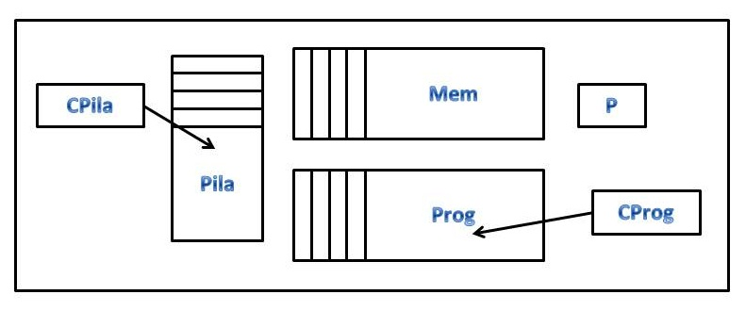
Mem: Memoria principal con celdas direccionables con datos. Cada celda de la memoria es capaz de guardar cualquier tipo de datos.
Prog: Memoria de programa con celdas direccionables con instrucciones. Cada celda es capaz de guardar cualquier tipo de instrucción, independientemente del tamaño de la misma.
CProg: Contador de programa con un registro para la dirección de la instrucción que está actualmente en ejecución.
Pila: Pila de datos con celdas direccionables con datos. Cada celda de la pila es capaz de guardar cualquier tipo de dato, independientemente del tamaño del mismo.
CPila: Cima de la pila de datos con un registro para la dirección del datos situado actualmente en la cima de la pila.
P: Registro con un bit de parada que detiene la ejecución.
Se podrá utilizar como tipos de datos:
- Integer
- Real

5.1.2. Instrucciones en el lenguaje objeto
Enumeración de todo el repertorio de instrucciones del lenguaje objeto de la máquina a pila (máquina P) que se van a utilizar, así como descripción informal de su cometido.
- LEER: Leer una entrada y almacenar su valor en la cima de la pila.
- ESCRIBIR: Escribir por pantalla el valor de la cima de la pila.
- MENOR: Compara el valor del contenido en la cima y la subcima de la pila y guarda el resultado en la misma, considerando el valor 1 como verdadero y el valor 0 como falso.
- MAYOR: Compara el valor del contenido en la cima y la subcima de la pila y guarda el resultado en la misma, considerando el valor 1 como verdadero y el valor 0 como falso.
- MENOR_IGUAL: Compara el valor del contenido en la cima y la subcima de la pila y guarda el resultado en la misma, considerando el valor 1 como verdadero y el valor 0 como falso.
- MAYOR_IGUAL: Compara el valor del contenido en la cima y la subcima de la pila y guarda el resultado en la misma, considerando el valor 1 como verdadero y el valor 0 como falso.
- IGUAL: Compara el valor del contenido en la cima y la subcima de la pila y guarda el resultado en la misma, considerando el valor 1 como verdadero y el valor 0 como falso.
- DISTINTO: Compara el valor del contenido en la cima y la subcima de la pila y guarda el resultado en la misma, considerando el valor 1 como verdadero y el valor 0 como falso.
- O_LOGICA: Realiza la operación o-lógica con los valores contenidos en la cima y la subcima de la pila y guarda el resultado en la misma. Los valores solo pueden ser enteros.
- SUMA: Realiza la operación de suma con los valores numéricos contenidos en la cima y la subcima de la pila y guarda el resultado en la misma.
- RESTA: Realiza la operación de resta con los valores contenidos en la cima y la subcima de la pila y guarda el resultado en la misma.
- MULTIPLICACION: Realiza la operación de multiplicación con los valores contenidos en la cima y la subcima de la pila y guarda el resultado en la misma.
- DIVISION: Realiza la operación de división con los valores contenidos en la cima y la subcima de la pila y guarda el resultado en la misma. Con la excepción de que la división actuara como división real siempre que alguno de los dos valores sea de tipo real y como división entera cuando ambos operandos sean enteros.
- MODULO: Realiza la operación de modulo con los valores contenidos en la cima y la subcima de la pila y guarda el resultado en la misma. Con la excepcion de que el valor de la cima y la subcima deben ser enteros.
- Y_LOGICA: Realiza la operación y-lógica con los valores contenidos en la cima y la subcima de la pila y guarda el resultado en la misma. Los valores solo pueden ser enteros.
- SIGNO: Cambia el signo del valor contenido en la cima de la pila y guarda el resultado en la misma.
- NEGACION: Realiza la operación negación-lógica con los valores contenidos en la cima y la subcima de la pila y guarda el resultado en la misma. Los valores solo pueden ser enteros.
- CAST_INT: Realiza la conversión del valor de la cima de la pila a un valor entero y lo guarda en la misma.
- CAST_REAL: Realiza la conversión del valor de la cima de la pila a un valor real y lo guarda en la misma.
- APILA: Almacena en la cima de la pila el valor contenido en el argumento de la instrucción.
- DESAPILA: Retira de la pila, el valor contenido en la cima de la misma.
- APILA_DIR: Almacena en la cima de la pila el valor contenido en la dirección de memoria identificada mediante el contenido del argumento de la instrucción.
- DESAPILA_DIR: Guarda en la posición de memoria indentificada mediante el contenido del argumento de la instrucción, el valor contenido en la cima de la pila.

5.2. Funciones semánticas
Descripción, si procede, de las funciones semánticas adicionales utilizadas en la especificación. Para cada función debe indicarse explícitamente su cabecera, así como informalmente su cometido, incluyendo el propósito de cada uno de sus parámetros.
Esta sección puede dejarse vacía si no se van a usar funciones semánticas adicionales.
- conversionAsignacion(tipo): op
  - Determina que conversion debe ejecutar para realizar una correcta asignación. Si el tipo es <t:int> devuelve cast_int, en cualquier otro caso devuelve cast_real.

5.3. Atributos semánticos
Para cada categoría sintáctica relevante en este procesamiento deben enumerarse sus atributos semánticos, indicando si son heredados o sintetizados, y describiendo informalmente su propósito.
Atributo | Tipo | Significado
dir | Sintetizado | Almacena la siguiente dirección de memoria libre
dirh | Heredado | Almacena la siguiente dirección de memoria libre
cod | Sintetizado | Atributo que almacena el código de instrucciones de la maquina P
codh | Heredado

5.4. Gramática de atributos
Gramática de atributos que formaliza la traducción
programa ≡ declaraciones acciones
declaraciones.codh = ∅
declaraciones.dirh = 0
acciones.codh = declaraciones.cod
programa.cod = acciones.cod
programa ≡ acciones
acciones.codh = ∅
programa.cod = acciones.cod
declaraciones ≡ declaraciones declaracion
declaraciones₁.codh = declaraciones₀.codh
declaraciones₁.dirh = declaraciones₀.dirh
declaracion.codh = declaraciones₁.cod
declaracion.dirh = declaraciones₁.dir
declaraciones₀.cod = declaracion.cod
declaraciones₀.dir = declaracion.dir
declaraciones ≡ declaracion
declaracion.codh = declaraciones.codh
declaracion.dirh = declaraciones.dirh
declaraciones.cod = declaracion.cod
declaraciones.dir = declaracion.dir
declaracion ≡ desctipo id ;
declaracion.cod = declaracion.codh
declaracion.dir = declaracion.dirh
acciones ≡ acciones accion
acciones₁.codh = acciones₀.codh
accion.codh = acciones₁.codh
acciones₀.cod = accion.cod
acciones ≡ accion
accion.codh = acciones.codh
acciones.cod = accion.cod
accion ≡ expresion ;
expresion.codh = accion.codh
accion.cod = expresion.cod
expresion ≡ op0in id
expresion.cod = expresion.codh || op0in.op ||
desapila_dir(expresion.tsh[id.lex].dir)
expresion ≡ op0out expresion1
expresion1.codh = expresion.codh
expresion.cod = expresion1.cod || op0out.op
expresion ≡ expresion1
expresion1.codh = expresion.codh
expresion.cod = expresion1.cod
expresion1 ≡ id op1 expresion2
expresion2.codh = expresion1.codh
expresion1.cod = expresion2.cod || conversionAsignacion(expresion2.tipo)
|| desapila_dir(expresion1.tsh[id].dir)
expresion1 ≡ expresion2
expresion2.codh = expresion1.codh
expresion1.cod = expresion2.cod
expresion2 ≡ expresion3 op2 expresion3
expresion3₀.codh = expresion2.codh
expresion3₁.codh = expresion3₀.cod
expresion2.cod = expresion3₁.cod || op2.op
expresion2 ≡ expresion3
expresion3.codh = expresion2.codh
expresion2.cod = expresion3.cod
expresion3 ≡ expresion3 op3 expresion4
expresion3₁.codh = expresion3₀.codh
expresion4.codh = expresion3₁.cod
expresion3₀.cod = expresion4.cod || op3.op
expresion3 ≡ expresion4
expresion4.codh = expresion3.codh
expresion3.cod = expresion4.cod
expresion4 ≡ expresion4 op4 expresion5
expresion4₁.codh = expresion4₀.codh
expresion5.codh = expresion4₁.cod
expresion4₀.cod = expresion5.cod || op4.op
expresion4 ≡ expresion5
expresion5.codh = expresion4.codh
expresion4.cod = expresion5.cod
expresion5 ≡ op5asoc expresion5
expresion5₁.codh = expresion5₀.codh
expresion5₀.cod = expresion5₁.cod || op5asoc.op
expresion5 ≡ op5noasoc expresion6
expresion6.codh = expresion5.codh
expresion5.cod = expresion6.cod || op5noasoc.op
expresion5 ≡ expresion6
expresion6.codh = expresion5.codh
expresion5.cod = expresion6.cod
expresion6 ≡ (expresion)
expresion.codh = expresion6.codh
expresion6.cod = expresion.cod
expresion6 ≡ litInt
expresion6.cod = expresion6.codh || litInt.lex || apila
expresion6 ≡ litReal
expresion6.cod = expresion6.codh || litReal.lex || apila
expresion6 ≡ id
expresion6.cod = expresion6.codh || apila_dir(expresion6.tsh[id].dir)

6. Diseño del Analizador Léxico
Diagrama de transición que caracterice el diseño del analizador léxico. La implementación del analizador léxico debe estar guiada por este diseño

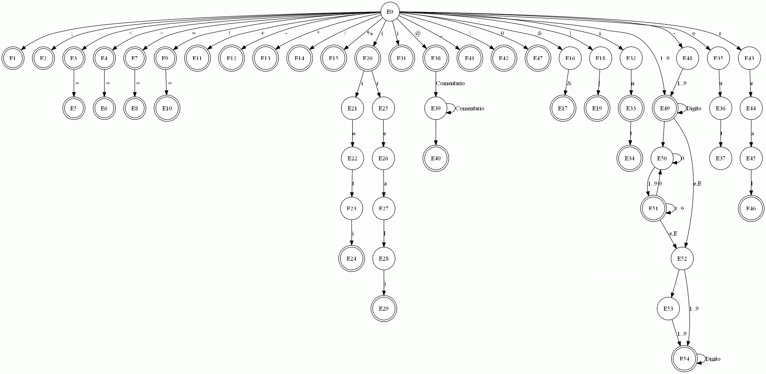
Para su correcta visualización, se adjunta esta imagen como un documento externo a esta memoria.
7. Acondicionamiento de las gramáticas de atributos
Transformaciones realizadas sobre las gramáticas de atributos para permitir la traducción predictivo-recursiva.
Únicamente deben incluirse la transformación de las producciones que se ven afectadas. Si alguna de las gramáticas no necesitan acondicionamiento, dejar el correspondiente subapartado en blanco.

7.1. Acondicionamiento de la Gramática para la Construcción de la tabla de símbolos

7.1.1. Acondicionamiento de: declaraciones ≡ declaraciones declaracion

declaraciones ≡ declaracion
declaraciones ≡ declaracion declaracionesRE
declaracion.tsh = declaraciones.tsh
declaracionesRE.tsh = declaracion.ts
declaraciones.ts = declaracionesRE.ts
declaracionesRE ≡ declaracion declaracionesRE
declaracion.tsh = declaracionesRE₀.tsh
declaracionesRE₁.tsh = declaracion.ts
declaracionesRE₀.ts = declaracionesRE₁.ts
declaracionesRE ≡
declaracionesRE.ts = declaracionesRE.tsh

7.1.2. Acondicionamiento de: acciones ≡ acciones accion

acciones ≡ accion
acciones ≡ accion accionesRE
accion.tsh = acciones.tsh
accionesRE.tsh = accion.ts
acciones.ts = accionesRE.ts
accionesRE ≡ accion accionesRE
accion.tsh = accionesRE₀.tsh
accionesRE₁.tsh = accion.ts
accionesRE₀.ts = accionesRE₁.ts
accionesRE ≡
accionesRE.ts = accionesRE.tsh

7.1.3. Acondicionamiento de: expresion3 ≡ expresion3 op3 expresion4

expresion3 ≡ expresion4
expresion3 ≡ expresion4 expresion3RE
expresion4.tsh = expresion3.tsh
expresion3RE.tsh = expresion4.ts
expresion3.ts = expresion3RE.ts
expresion3RE.tipoh = expresion4.tipo
expresion3.tipo = expresion3RE.tipo
expresion3RE ≡ op3 expresion4 expresion3RE
op3.tsh = expresion3RE₀.tsh
expresion4.tsh = op3.ts
expresion3RE₁.tsh = expresion4.ts
expresion3RE₁.tipoh = expresion4.tipo
expresion3RE₀.tipo = devuelveTipo(op3.op, expresion3RE₀.tipoh,
expresion3RE₁.tipo)
expresion3RE ≡
expresion3RE.ts = expresion3RE.tsh
expresion3RE.tipo = expresion3RE.tipoh

7.1.4. Acondicionamiento de: expresion4 ≡ expresion4 op4 expresion5

expresion4 ≡ expresion5

expresion4 ≡ expresion5 expresion4RE
expresion5.tsh = expresion4.tsh
expresion4RE.tsh = expresion5.ts
expresion4.ts = expresion4RE.ts
expresion4RE.tipoh = expresion5.tipo
expresion4.tipo = expresion4RE.tipo
expresion4RE ≡ op4 expresion5 expresion4RE
op4.tsh = expresion4RE₀.tsh
expresion5.tsh = op4.ts
expresion4RE₁.tsh = expresion5.ts
expresion4RE₁.tipoh = expresion5.tipo
expresion4RE₀.tipo = devuelveTipo(op4.op, expresion4RE₀.tipoh,
expresion4RE₁.tipo)
expresion4RE ≡
expresion4RE.ts = expresion4RE.tsh
expresion4RE.tipo = expresion4RE.tipoh

7.2. Acondicionamiento de la Gramática para la Comprobación de las Restricciones Contextuales

7.2.1. Acondicionamiento de: declaraciones ≡ declaraciones declaracion

declaraciones ≡ declaracion
declaraciones ≡ declaracion declaracionesRE
declaracion.errorh = declaraciones.errorh
declaracionesRE.errorh = declaracion.error
declaraciones.error = declaracionesRE.error
declaracionesRE ≡ declaracion declaracionesRE
declaracion.errorh = declaracionesRE₀.errorh
declaracionesRE₁.errorh = declaracion.error
declaracionesRE₀.error = declaracionesRE₁.error
declaracionesRE ≡
declaracionesRE.error = declaracionesRE.errorh

7.2.2. Acondicionamiento de: acciones ≡ acciones accion

acciones ≡ accion
acciones ≡ accion accionesRE
accion.errorh = acciones.erroh
accionesRE.errorh = accion.error
acciones.error = accionesRE.error
accionesRE ≡ accion accionesRE
accion.errorh = accionesRE₀.errorh
accionesRE₁.errorh = accion.error
accionesRE₀.error = accionesRE₁.error
accionesRE ≡
accionesRE.error = accionesRE.errorh

7.2.3. Acondicionamiento de: expresion3 ≡ expresion3 op3 expresion4

expresion3 ≡ expresion4
expresion3 ≡ expresion4 expresion3RE
expresion4.errorh = expresion3.errorh
expresion3RE.errorh = expresion4.error
expresion3.error = expresion3RE.error
expresion3RE ≡ op3 expresion4 expresion3RE
expresion4.errorh = expresion3RE₀.errorh
expresion3RE₁.errorh = expresion4.error ∨ (op3.op == o_logica ∧
(expresion4.tipo != <t:int> ∨
expresion3RE₀.tipoh != <t:int>))
expresion3RE₀.error = expresion3RE₁.error
expresion3RE ≡
expresion3RE.error = expresion3RE.errorh

7.2.4. Acondicionamiento de: expresion4 ≡ expresion4 op4 expresion5

expresion4 ≡ expresion5
expresion4 ≡ expresion5 expresion4RE
expresion5.errorh = expresion4.errorh
expresion4RE.errorh = expresion5.error
expresion4.error = expresion4RE.error
expresion4RE ≡ op4 expresion5 expresion4RE
expresion5.errorh = expresion4RE₀.errorh
expresion4RE₁.errorh = expresion5.error ∨ expresion5.tipo != <t:int>
∨ expresion4RE₀.tipoh != <t:int>
expresion4RE₀.error = expresion4RE₁.error
expresion4RE ≡
expresion4RE.error = expresion4RE.errorh

7.3. Acondicionamiento de la Gramática para la Traducción

7.3.1. Acondicionamiento de: declaraciones ≡ declaraciones declaracion

declaraciones ≡ declaracion
declaraciones ≡ declaracion declaracionesRE
declaracion.codh = declaraciones.codh
declaracion.dirh = declaraciones.dirh
declaracionesRE.codh = declaracion.cod
declaracionesRE.dirh = declaracion.dir
declaraciones.cod = declaracionesRE.cod
declaraciones.dir = declaracionesRE.dir
declaracionesRE ≡ declaracion declaracionesRE
declaracion.codh = declaracionesRE₀.codh
declaracion.dirh = declaracionesRE₀.dirh
declaracionesRE₁.codh = declaracion.cod
declaracionesRE₁.dirh = declaracion.dir
declaracionesRE₀.cod = declaracionesRE₁.cod
declaracionesRE₀.dir = declaracionesRE₁.dir
declaracionesRE ≡
declaracionesRE.cod = declaracionesRE.codh
declaracionesRE.dir = declaracionesRE.dirh

7.3.2. Acondicionamiento de: acciones ≡ acciones accion

acciones ≡ accion
acciones ≡ accion accionesRE
accion.codh = acciones.codh
accionesRE.codh = accion.cod
acciones.cod = accionesRE.cod
accionesRE ≡ accion accionesRE
accion.codh = accionesRE₀.codh
accionesRE₁.codh = accion.cod
accionesRE₀.cod = accionesRE₁.cod
accionesRE ≡
accionesRE.cod = accionesRE.codh

7.3.3. Acondicionamiento de: expresion3 ≡ expresion3 op3 expresion4

expresion3 ≡ expresion4
expresion3 ≡ expresion4 expresion3RE
expresion4.codh = expresion3.codh
expresion3RE.codh = expresion4.cod
expresion3.cod = expresion3RE.cod
expresion3RE ≡ op3 expresion4 expresion3RE
expresion4.codh = expresion3RE₀.codh
expresion3RE₁.codh = expresion4.cod
expresion3RE₀.cod = expresion3RE₁.cod || op3.op
expresion3RE ≡
expresion3RE.cod = expresion3RE.codh

7.3.4. Acondicionamiento de: expresion4 ≡ expresion4 op4 expresion5

expresion4 ≡ expresion5
expresion4 ≡ expresion5 expresion4RE
expresion5.codh = expresion4.codh
expresion4RE.codh = expresion4.cod
expresion4.cod = expresion4RE.cod
expresion4RE ≡ op4 expresion5 expresion4RE
expresion5.codh = expresion4RE₀.codh
expresion4RE₁.codh = expresion5.cod
expresion4RE₀.cod = expresion4RE₁.cod || op4.op
expresion4RE ≡
expresion4RE.cod = expresion4RE.codh

8. Esquema de traducción orientado a las gramáticas de atributos
Esquema de traducción en el que se muestre, mediante acciones semánticas, los lugares en los que deben evaluarse las distintas ecuaciones contempladas en todas las gramáticas de atributos: la de construcción de la tabla de símbolos, la de comprobación de las restricciones contextuales y la de especificación de la traducción.
El recorrido del árbol será el realizado por un analizador predictivo-recursivo.
programa ≡
{
declaraciones.tsh = creaTS()
declaraciones.errorh = FALSE
declaraciones.codh = ∅
declaraciones.dirh = 0
}
declaraciones
{
acciones.tsh = declaraciones.ts
acciones.errorh = declaraciones.error
acciones.codh = declaraciones.cod
}
acciones
{
programa.ts = acciones.ts
programa.error = acciones.error
programa.cod = acciones.cod
}

programa ≡
{
acciones.tsh = creaTS()
acciones.codh = ∅
acciones.errorh = FALSE
}
acciones
{
programa.ts = acciones.ts
programa.error = acciones.error
programa.cod = acciones.cod
}

declaraciones ≡
{
declaracion.tsh = declaraciones.tsh
declaracion.errorh = declaraciones.errorh
declaracion.codh = declaraciones.codh
declaracion.dirh = declaraciones.dirh
}
declaracion
{
declaracionesRE.tsh = declaracion.ts
declaracionesRE.errorh = declaracion.error
declaracionesRE.codh = declaracion.cod
declaracionesRE.dirh = declaracion.dir
}
declaracionesRE
{
declaraciones.ts = declaracionesRE.ts
declaraciones.error = declaracionesRE.error
declaraciones.cod = declaraciones.cod
declaraciones.dir = declaracionesRE.dir
}

declaracionesRE ≡
{
declaracion.tsh = declaracionesRE₀.tsh
declaracion.errorh = declaracionesRE₀.errorh
declaracion.codh = declaracionesRE₀.codh
declaracion.dirh = declaracionesRE₀.dirh
}
declaracion
{
declaracionesRE₁.tsh = declaracion.ts
declaracionesRE₁.errorh = declaracion.error
declaracionesRE₁.codh = declaracion.cod
declaracionesRE₁.dirh = declaracion.dir
}
declaracionesRE
{
declaracionesRE₀.ts = declaracionesRE₁.ts
declaracionesRE₀.error = declaracionesRE₁.error
declaracionesRE₀.cod = declaracionesRE₁.cod
declaracionesRE₀.dir = declaracionesRE₁.dir
}

declaracionesRE ≡
{
}
{
declaracionesRE.ts = declaracionesRE.tsh
declaracionesRE.error = declaracionesRE.errorh
declaracionesRE.cod = declaracionesRE.codh
declaracionesRE.dir = declaracionesRE.dirh
}

declaracion ≡
{
}
desctipo
{
}
id ;
{
declaracion.cod = declaracion.codh
declaracion.dir = declaracion.dirh
declaracion.ts = añadeID(declaracion.tsh, id.lex, desctipo.tipo)
declaracion.error = existeID(declaracion.tsh, id.lex) ∨
declaracion.errorh ∨ desctipo.error
}

desctipo ≡
{
}
int
{
desctipo.tipo = int.lex
desctipo.error = FALSE
}

desctipo ≡
{
}
real
{
desctipo.tipo = real.lex
desctipo.error = FALSE
}

acciones ≡
{
accion.tsh = acciones.tsh
accion.errorh = acciones.erroh
accion.codh = acciones.codh
}
accion
{
accionesRE.tsh = accion.ts
accionesRE.errorh = accion.error
accionesRE.codh = accion.cod
}
accionesRE
{
acciones.ts = accionesRE.ts
acciones.error = accionesRE.error
acciones.cod = accionesRE.cod
}

accionesRE ≡
{
accion.tsh = accionesRE₀.tsh
accion.errorh = accionesRE₀.errorh
accion.codh = accionesRE₀.codh
}
accion
{
accionesRE₁.tsh = accion.ts
accionesRE₁.errorh = accion.error
accionesRE₁.codh = accion.cod
}
accionesRE
{
accionesRE₀.ts = accionesRE₁.ts
accionesRE₀.error = accionesRE₁.error
accionesRE₀.cod = accionesRE₁.cod
}

accionesRE ≡
{
}
{
accionesRE.ts = accionesRE.tsh
accionesRE.error = accionesRE.errorh
accionesRE.cod = accionesRE.codh
}

accion ≡
{
expresion.tsh = accion.tsh;
expresion.errorh = accion.errorh
expresion.codh = accion.codh
}
expresion ;
{
accion.ts = expresion.ts;
accion.error = expresion.error
accion.cod = expresion.cod
}

expresion ≡
{
}
op0in
{
}
id
{
expresion.ts = expresion.tsh
expresion.tipo = dameTipo(expresion.tsh,id.lex)
expresion.error = expresion.errorh ∨ ¬existeID(expresion.tsh, id.lex)
expresion.cod = expresion.codh || op0in.op ||
desapila_dir(expresion.tsh[id.lex].dir)
}

expresion ≡
{
}
op0out
{
expresion1.tsh = expresion.tsh
expresion1.errorh = expresion.errorh
expresion1.codh = expresion.codh
}
expresion1
{
expresion.ts = expresion1.ts
expresion.tipo = expresion1.tipo
expresion.error = expresion1.error
expresion.cod = expresion1.cod || op0out.op
}

expresion ≡
{
expresion1.tsh = expresion.tsh
expresion1.errorh = expresion.errorh
expresion1.codh = expresion.codh
}
expresion1
{
expresion.ts = expresion1.ts
expresion.tipo = expresion1.tipo
expresion.error = expresion1.error
expresion.cod = expresion1.cod
}

expresion1 ≡
{
}
id
{
op1.tsh = expresion1.tsh
}
op1
{
expresion2.tsh = op1.tsh
expresion2.errorh = expresion1.errorh
expresion2.codh = expresion1.codh
}
expresion2
{
expresion1.ts = expresion2.ts
expresion1.tipo = dameTipo(expresion1.tsh,id.lex)
expresion1.error = expresion2.error (expresion2.tipo == <t:real>
dameTipo(expresion1.tsh,id.lex) == <t:int>)
expresion1.cod = expresion2.cod || conversionAsignacion(expresion2.tipo)
|| desapila_dir(expresion1.tsh[id].dir)
}

expresion1 ≡
{
expresion2.tsh = expresion1.tsh
expresion2.errorh = expresion1.errorh
expresion2.codh = expresion1.codh
}
expresion2
{
expresion1.ts = expresion2.ts
expresion1.tipo = expresion2.tipo
expresion1.error = expresion2.error
expresion1.cod = expresion2.cod
}

expresion2 ≡
{
expresion3₀.tsh = expresion2.tsh
expresion3₀.errorh = expresion2.errorh
expresion3₀.codh = expresion2.codh
}
expresion3
{
op2.tsh = expresion3₀.ts
}
op2
{
expresion3₁.tsh = op2.ts
expresion3₁.errorh = expresion3₀.error
expresion3₁.codh = expresion3₀.cod
}
expresion3
{
expresion2.ts = expresion31.ts
expresion2.tipo = <t:int>
expresion2.error = expresion3₁.error
expresion2.cod = expresion3₁.cod || op2.op
}

expresion2 ≡
{
expresion3.tsh = expresion2.tsh
expresion3.errorh = expresion2.errorh
expresion3.codh = expresion2.codh
}
expresion3
{
expresion2.ts = expresion3.ts
expresion2.tipo = expresion3.tipo
expresion2.error = expresion3.error
expresion2.cod = expresion3.cod
}

expresion3 ≡
{
expresion4.tsh = expresion3.tsh
expresion4.errorh = expresion3.errorh
expresion4.codh = expresion3.codh
}
expresion4
{
expresion3RE.tsh = expresion4.ts
expresion3RE.tipoh = expresion4.tipo
expresion3RE.errorh = expresion4.error
expresion3RE.codh = expresion4.cod
}
expresion3RE
{
expresion3.ts = expresion3RE.ts
expresion3.tipo = expresion3RE.tipo
expresion3.error = expresion3RE.error
expresion3.cod = expresion3RE.cod
}

expresion3RE ≡
{
op3.tsh = expresion3RE₀.tsh
}
op3
{
expresion4.tsh = op3.ts
expresion4.errorh = expresion3RE₀.errorh
expresion4.codh = expresion3RE₀.codh
}
expresion4
{
expresion3RE₁.tsh = expresion4.ts
expresion3RE₁.tipoh = expresion4.tipo
expresion3RE₁.errorh = expresion4.error ∨ (op3.op == o_logica ∧
(expresion4.tipo != <t:int> ∨
expresion3RE₀.tipoh != <t:int>))
expresion3RE₁.codh = expresion4.cod
}
expresion3RE
{
expresion3RE₀.tipo = devuelveTipo(op3.op, expresion3RE0.tipoh,
expresion3RE₁.tipo)
expresion3RE₀.error = expresion3RE₁.error
expresion3RE₀.cod = expresion3RE₁.cod || op3.op
}

expresion3RE ≡
{
}
{
expresion3RE.ts = expresion3RE.tsh
expresion3RE.tipo = expresion3RE.tipoh
expresion3RE.error = expresion3RE.errorh
expresion3RE.cod = expresion3RE.codh
}

expresion4 ≡
{
expresion5.tsh = expresion4.tsh
expresion5.errorh = expresion4.errorh
expresion5.codh = expresion4.codh
}
expresion5
{
expresion4RE.tsh = expresion5.ts
expresion4RE.tipoh = expresion5.tipo
expresion4RE.errorh = expresion5.error
expresion4RE.codh = expresion4.cod
}
expresion4RE
{
expresion4.ts = expresion4RE.ts
expresion4.tipo = expresion4RE.tipo
expresion4.error = expresion4RE.error
expresion4.cod = expresion4RE.cod
}

expresion4RE ≡
{
op4.tsh = expresion4RE₀.tsh
}
op4
{
expresion5.tsh = op4.ts
expresion5.errorh = expresion4RE₀.errorh
expresion5.codh = expresion4RE₀.codh
}
expresion5
{
expresion4RE₁.tsh = expresion5.ts
expresion4RE₁.tipoh = expresion5.tipo
expresion4RE₁.errorh = expresion5.error ∨ expresion5.tipo != <t:int>
∨ expresion4RE₀.tipoh != <t:int>
expresion4RE₁.codh = expresion5.cod
}
expresion4RE
{
expresion4RE₀.tipo = devuelveTipo(op4.op, expresion4RE₀.tipoh,
expresion4RE₁.tipo)
expresion4RE₀.error = expresion4RE₁.error
expresion4RE₀.cod = expresion4RE₁.cod || op4.op
}

expresion4RE ≡
{
}
{
expresion4RE.ts = expresion4RE.tsh
expresion4RE.tipo = expresion4RE.tipoh
expresion4RE.error = expresion4RE.errorh
expresion4RE.cod = expresion4RE.codh
}

expresion5 ≡
{
op5asoc.tsh = expresion5₀.tsh
}
op5asoc
{
expresion5₁.tsh = op5asoc.ts
expresion5₁.errorh = expresion5₀.errorh
expresion5₁.codh = expresion5₀.codh
}
expresion5
{
expresion5₀.ts = expresion5₁.ts
expresion5₀.tipo = devuelveTipo(op5asoc.op, expresion5₁.tipo,
expresion5₁.tipo)
expresion5₀.error = expresion5₁.error ∨ if (op5asoc.op == negacion )then
(expresion5₁.tipo != <t:int>)
expresion5₀.cod = expresion5₁.cod || op5asoc.op
}

expresion5 ≡
{
op5noasoc.tsh = expresion5.tsh
}
op5noasoc
{
expresion6.tsh = op5noasoc.ts
expresion6.errorh = expresion5.errorh
expresion6.codh = expresion5.codh
}
expresion6
{
expresion5.ts = expresion6.ts
expresion5.tipo = devuelveTipo(op5noasoc.op, ∅, ∅)
expresion5.error = expresion6.error
expresion5.cod = expresion6.cod || op5noasoc.op
}

expresion5 ≡
{
expresion6.tsh = expresion5.tsh
expresion6.errorh = expresion5.errorh
expresion6.codh = expresion5.codh
}
expresion6
{
expresion5.ts = expresion6.ts
expresion5.tipo = expresion6.tipo
expresion5.error = expresion6.error
expresion5.cod = expresion6.cod
}

expresion6 ≡ (
{
expresion.tsh = expresion6.tsh
expresion.errorh = expresion6.errorh
expresion.codh = expresion6.codh
}
expresion
{
expresion6.ts = expresion.ts
expresion6.tipo = expresion.tipo
expresion6.error = expresion.error
expresion6.cod = expresion.cod
}
)

expresion6 ≡
{
}
litInt
{
expresion6.ts = expresion6.tsh
expresion6.tipo = <t:int>
expresion6.error = expresion6.errorh
cast(expresion6.tsh,litInt.lex,<t:int>)
expresion6.cod = expresion6.codh || litInt.lex || apila
}

expresion6 ≡
{
}
litReal
{
expresion6.ts = expresion6.tsh
expresion6.tipo = <t:real>
expresion6.error = expresion6.errorh
cast(expresion6.tsh,litReal.lex,<t:real>)
expresion6.cod = expresion6.codh || litReal.lex || apila
}

expresion6 ≡
{
}
id
{
expresion6.ts = expresion6.tsh
expresion6.tipo = dameTipo(expression6.tsh,id.lex)
expresion6.error = expresion6.errorh
existeID(expresion6.tsh,id)
expresion6.cod = expresion6.codh || apila_dir(expresion6.tsh[id].dir)
}

op0in ≡ in
{
op0in.ts = op0in.tsh
op0in.op = leer
}

op0out ≡ out
{
op0out.ts = op0out.tsh
op0out.op = escribir
}

op1 ≡ =
{
op1.ts = op1.tsh
op1.op = asignacion
}

op2 ≡ <
{
op2.ts = op2.tsh
op2.op = menor
}

op2 ≡ >
{
op2.ts = op2.tsh
op2.op = mayor
}

op2 ≡ <=
{
op2.ts = op2.tsh
op2.op = menor_que
}

op2 ≡ >=
{
op2.ts = op2.tsh
op2.op = mayor_que
}

op2 ≡ ==
{
op2.ts = op2.tsh
op2.op = igual
}

op2 ≡ !=
{
op2.ts = op2.tsh
op2.op = distinto
}

op3 ≡ ||
{
op3.ts = op3.tsh
op3.op = o_logica
}

op3 ≡ +
{
op3.ts = op3.tsh
op3.op = suma
}

op3 ≡ -
{
op3.ts = op3.tsh
op3.op = resta
}

op4 ≡ *
{
op4.ts = op4.tsh
op4.op = multiplicacion
}

op4 ≡ /
{
op4.ts = op4.tsh
op4.op = division
}

op4 ≡ %
{
op4.ts = op4.tsh
op4.op = modulo
}

op4 ≡ &&
{
op4.ts = op4.tsh
op4.op = y_logica
}

op5asoc ≡ -
{
op5asoc.ts = op5asoc.tsh
op5asoc.op = signo
}

op5asoc ≡ !
{
op5asoc.ts = op5asoc.tsh
op5asoc.op = negacion
}

op5noasoc ≡ (int)
{
op5noasoc.ts = op5noasoc.tsh
op5noasoc.op = cast_int
}

op5noasoc ≡ (real)
{
op5noasoc.ts = op5noasoc.tsh
op5noasoc.op = cast_real
}

9. Esquema de traducción orientado al traductor predictivo – recursivo
Esquema de traducción en el que se haga explícito los parámetros utilizados para representar los atributos, así como en los que se muestre la implementación de las ecuaciones semánticas como asignaciones a dichos parámetros.

9.1. Variables globales
Descripción y propósito de las variables globales usadas.
Si no se usan variables globales, dejar este apartado en blanco.
- Ts: Tabla de simbolos.
- Error: Indica si se ha producido algún error en algún punto del programa.
- Dir: Siguiente dirección de memoria disponible.
- Cod: Contiene el codigo del programa.

9.2. Nuevas operaciones y transformación de ecuaciones semánticas
En caso de introducir nuevas operaciones (por ejemplo: el procedimiento “emite”), deben describirse aquí.
Debe describirse, así mismo, qué ecuaciones semánticas se ven transformadas y cómo (por ejemplo: la generación de código se implementa emitiendo la última instrucción).
Funcion | Secuencia de caracteres
vacio()
puntoYComa() | ;
int() | int
real() | real
in() | in
out() | out
parentesisAbrir() | (
parentesisCerrar() | )
asignacion() | =
menor() | <
mayor() | >
menor_igual() | <=
mayor_igual() | >=
igual() | ==
distinto | !=
o_logica() | ||
suma() | +
resta() | -
multiplicacion() | *
division() | /
modulo() | %
y_logica() | &&
signo() | -
negacion() | !
Para evitar la complejidad de utilizar este numero de funciones en el codigo del compilador, todos estos metodos han sido sustituidos por el metodo reconoce(in tokenAReconocer) que devuelve el lexeme del token que debe reconocer, por ejemplo:
- reconoce(tkid):lex
A excepción del caso de asignacion(), este es sustituído por el metodo reconoceAsignacion(). En lugar de reconocer el token esperado, éste metodo se cerciora de la futura existencia de un operador de asignacion como siguiente token, permitiendo diferentes caminos en caso de no existir dicho operador.

9.3. Esquema de traducción

programa(out: error) ≡
{
ts creaTS()
error FALSE
dir = 0
}
declaraciones()
{
cod ∅
}
acciones()
{
cod cod || stop
}

programa(out: error) ≡
{
ts creaTS()
error FALSE
dir = 0
cod ∅
}
acciones()
{
cod cod || stop
}

declaraciones() ≡
{
}
declaracion()
{
}
declaracionesRE()
{
}

declaracionesRE() ≡
{
}
declaracion()
{
}
declaracionesRE()
{
}

declaracionesRE() ≡
{
}
vacio()
{
}

declaracion() ≡
{
}
desctipo(out: tipo)
{
}
id(out: lex)
{
dir = dir + 1
ts añadeID(ts, lex, <tipo: <t:tipo>, dir:dir>)
error existeID(ts, lex) ∨ error
}
puntoYComa()
{
}

desctipo(out: tipo) ≡
{
}
int()
{
tipo = <t:int>
}

desctipo(out: tipo) ≡
{
}
real()
{
tipo = <t:real>
}

acciones() ≡
{
}
accion()
{
}
accionesRE()
{
}

accionesRE() ≡
{
}
accion()
{
}
accionesRE()
{
}

accionesRE ≡
{
}
vacio()
{
}

accion() ≡
{
}
expresion(out: tipo)
{
}
puntoYComa()
{
}

expresion(out: tipo) ≡
{
}
op0in()
{
}
id(out: lex)
{
tipo = dameTipo(ts,lex)
error error ∨ !existeID(ts,lex)
cod cod || op0in.op || desapila_dir(ts[lex].dir)
}

expresion(out: tipo) ≡
{
}
op0out()
{
}
expresion1(out: tipo1)
{
tipo = tipo1
cod cod || op0out.op
}

expresion(out: tipo) ≡
{
}
expresion1(out: tipo1)
{
tipo = tipo1
}

expresion1(out: tipo) ≡
{
}
id(out: lex)
{
}
op1(out: op)
{
}
expresion2(out: tipo2)
{
tipo = ts[lex].tipo
error error (tipo2 == <t:real> dameTipo(ts,lex) == <t:int>)
cod cod || conversionAsignacion(dameTipo(ts,lex))||
desapila_dir(ts[lex].dir)
}

expresion1(out: tipo) ≡
{
}
expresion2(out: tipo1)
{
tipo = tipo1
}

expresion2(out: tipo) ≡
{
}
expresion3(out: tipo1)
{
}
op2(out: op)
{
}
expresion3(in: op, out: tipo2)
{
tipo = <t:int>
cod cod || op
}

expresion2(out: tipo) ≡
{
}
expresion3(out: tipo1)
{
tipo = tipo1
}

expresion3(out: tipo) ≡
{
}
expresion4(out: tipo1)
{
}
expresion3RE(in: tipo1, out: tipo2)
{
tipo = tipo2
}

expresion3RE(in: tipo, out: tipo1) ≡
{
}
op3(out: op)
{
}
expresion4(out: tipo2)
{
}
expresion3RE(in: tipo2, op, out: tipo3)
{
tipo1 = devuelveTipo(op,tipo2,tipo3)
error error (op == o_logica (tipo2 != <t:int>
tipo != <t:int>))
cod cod || op
}

expresion3RE(in: tipo, out: tipo1) ≡
{
}
vacio()
{
tipo1 = tipo
}

expresion4(out: tipo) ≡
{
}
expresion5(out: tipo1)
{
}
expresion4RE(in:tipo1, out: tipo2)
{
tipo = tipo2
}

expresion4RE(in:tipo, out: tipo1) ≡
{
}
op4(out: op)
{
}
expresion5(out: tipo2)
{
}
expresion4RE(in: op, tipo2, out:tipo3)
{
tipo1 = devuelveTipo(op,tipo2,tipo3)
error error tipo2 != <t:int> tipo != <t:int>
cod cod || op
}

expresion4RE(in: tipo, out: tipo1) ≡
{
}
vacio()
{
tipo1 = tipo
}

expresion5(out: tipo) ≡
{
}
op5asoc(out: op)
{
}
expresion5(in: op, out: tipo1)
{
tipo = devuelveTipo(op,tipo1,tipo1)
error error ∨ if(op == negacion) then (tipo1 != <t:int>)
cod cod || op
}

expresion5(out: tipo) ≡
{
}
op5noasoc(out: op)
{
}
expresion6(in: op, out: tipo1)
{
tipo = devuelveTipo(op,∅, ∅)
cod cod || op
}

expresion5(out: tipo) ≡
{
}
expresion6(out: tipo1)
{
tipo = tipo1
}

expresion6(out: tipo) ≡
{
parentesisAbrir()
{
}
expresion(out: tipo2)
{
tipo = tipo2
}
parentesisCerrar()
{
}

expresion6(out: tipo) ≡
{
}
litInt(out: lex)
{
tipo = <t:int>
error error cast(ts,lex,<t:int)
cod cod ||lex || apila
}

expresion6(out: tipo) ≡
{
}
litReal(out: lex)
{
tipo = <t:real>
error error cast(ts,lex,<t:real)
cod cod ||lex || apila
}

expresion6(out: tipo) ≡
{
}
id(out: lex)
{
tipo = dameTipo(ts,lex)
error error existeID(ts,lex)
cod cod || apila_dir(ts[lex].dir)
}

op0in(out: op) ≡
{
}
in()
{
op = leer
}

op0ut(out: op) ≡
{
}
out()
{
op = escribir
}

op1(out: op) ≡
{
}
asignacion()
{
op = asignacion
}

op2(out: op) ≡ {
}
menor()
{
op = menor
}

op2(out: op) ≡
{
}
mayor()
{
op = mayor
}

op2(out: op) ≡
{
}
menor_igual()
{
op = menor_igual
}

op2(out: op) ≡
{
}
mayor_igual()
{
op = mayor_igual
}

op2(out: op) ≡
{
}
igual()
{
op = igual
}

op2(out: op) ≡
{
}
distinto()
{
op = distinto
}

op3(out: op) ≡
{
}
o_logica()
{
op = o_logica
}

op3(out: op) ≡
{
}
suma()
{
op = suma
}

op3(out: op) ≡
{
}
resta()
{
op = resta
}

op4(out: op) ≡
{
}
multiplicacion()
{
op = multiplicacion
}

op4(out: op) ≡
{
}
division()
{
op = division
}

op4(out: op) ≡
{
}
modulo()
{
op = modulo
}

op4(out: op) ≡
{
}
y_logica
{
op = y_logica
}

op5asoc(out: op) ≡
{
}
signo()
{
op = signo
}

op5asoc(out: op) ≡
{
}
negacion()
{
op = negacion
}

op5noasoc(out: op) ≡
{
}
parentesisAbrir()
int()
parentesisCerrar()
{
op = cast_int
}

op5noasoc(out: op) ≡
{
}
parentesisAbrir()
real()
parentesisCerrar()
{
op = cast_real
}

10. Formato de representación del código P
Deberá describirse el formato de archivo aceptado por el intérprete de la máquina P, llamado código a pila (código P). Se valorará la eficiencia de dicho formato (por ejemplo: uso de bytecode binario en lugar de texto).
El interprete cargará un archivo codificado en binario que se traducirá en un vector de instrucciones de maquina P, este tipo de instrucción constará de una operación de maquina P y en caso de requerirlo, un argumento. Este vector es generado por la compilación del código del programa, recibido por el compilador.
La máquina P se constituye por:
- Pila, infinita, capaz de almacenar los diferentes tipos de datos que utiliza el intérprete.
- Memoria del programa, capaz de almacenar cualquier tipo de instrucción generada por el compilador, sin valorar el tamaño.
- Memoria, que contiene el heap o cabecera dinámica, capaz de almacenar los diferentes tipos de datos que utiliza el intérprete.
- Contador de programa, cuya función es indicar la posición en la memoria del programa de la instrucción que se ejecuta.
Instrucciones de la maquina P:
Operación | Identificador de la operación en ByteCode | Argumento
APILA | 1 | Dato | Almacena en la cima de la pila el valor contenido en el argumento de la instrucción.
DESAPILA | 2 | --- | Desapila la cima
APILA_DIR | 3 | Dirección | Almacena en la cima de la pila el valor contenido en la direccion de memoria indicada en el argumento de la instrucción
DESAPILA_DIR | 4 | Dirección | Almacena en la direccionde memoria, indicada en el argumento de la instrucción, el valor de la cima de la pila
MENOR | 5 | --- | res = valor1 < valor2
MAYOR | 6 | --- | res = valor1 > valor2
MENOR_IGUAL | 7 | --- | res = valor1 <= valor2
MAYOR_IGUAL | 8 | --- | res = valor1 >= valor2
IGUAL | 9 | --- | res = valor1 == valor2
DISTINTO | 10 | --- | res = valor1 ≠ valor2
SUMA | 11 | --- | res = valor1 + valor2
RESTA | 12 | --- | res = valor1 - valor2
MULTIPLICACION | 13 | --- | res = valor1 * valor2
DIVISON | 14 | --- | res = valor1 / valor2
MODULO | 15 | --- | res = valor1 % valor2
Y_LOGICA | 16 | --- | res = valor1 && valor2
O_LOGICA | 17 | --- | res = valor1 || valor2
NEGACION | 18 | --- | res = ! valor1
SIGNO | 19 | --- | res = - valor1
CAST_INT | 22 | --- | Convierte el valor1 en un valor de tipo entero
CAST_REAL | 25 | --- | Convierte el valor1 en un valor de tipo real
ESCRIBIR | 27 | --- | Escribe por pantalla en valor de la cima de la pila
LEER | 30 | --- | Lee un valor y lo almacena en la cima de la pila

11. Notas sobre la Implementación
Descripción de la implementación realizada.

11.1. Descripción de archivos
Enumeración de los archivos con el código fuente de la implementación, y descripción de lo que contiene cada archivo.
El código en sí deberá estar adecuadamente comentado, pero NO se incluirá en la memoria de la práctica. Aquí sólo debe describirse someramente qué contiene cada archivo.
- Compilador: Traductor del lenguaje.
  - Analizador léxico:
    - Analizador léxico: Implementación del automata.
    - Datos token: Datos que representan cada token.
    - Palabras Reservadas: Tabla que contiene el conjunto de palabras reservadas del lenguaje y el token al que corresponden en la traducción.
  - Analizador sintáctico: Implementación del analizador sintáctico.
  - Tabla de simbolos:
    - Gestor de la tabla de símbolos: Útil para controlador la existencia de una única instancia de la pila table de simbolos.
    - Tabla de símbolos: Tabla de simbolos compuesta por un identificador y los detalles respectivos al mismo.
    - Detalles: Contiene las propiedades de cada elemento de la table de simbolos. Identificador (id), dirección (dir) y tipo
    - Tipo: Determina el tipo (entero o real ) y su tamaño (1)
  - Gestor de errores:
    - Gestor de errores: Gestiona todos los errores en un vector así como inicializa el conjunto de los errores posibles.
    - Errores: Tabla que contiene el conjunto de los errores posibles en el lenguaje y la descripcion correspondiente.
    - Error: Datos que representan a cada error.
  - Test:
    - Analizador léxico
    - Analizador sintáctico
- Interprete: Simulador de la ejecución del código generado por el compilador.
  - Intrucciones
  - Datos pila: Descripción de los tipos de datos (enteros y reales) que utilize el interprete.
  - Test
    - Maquina P

11.2. Otras notas
Otras notas sobre la implementación que se consideren pertinentes (por ejemplo: diagramas de clase UML describiendo la arquitectura del sistema).
- Compilador.
  - Analizador léxico
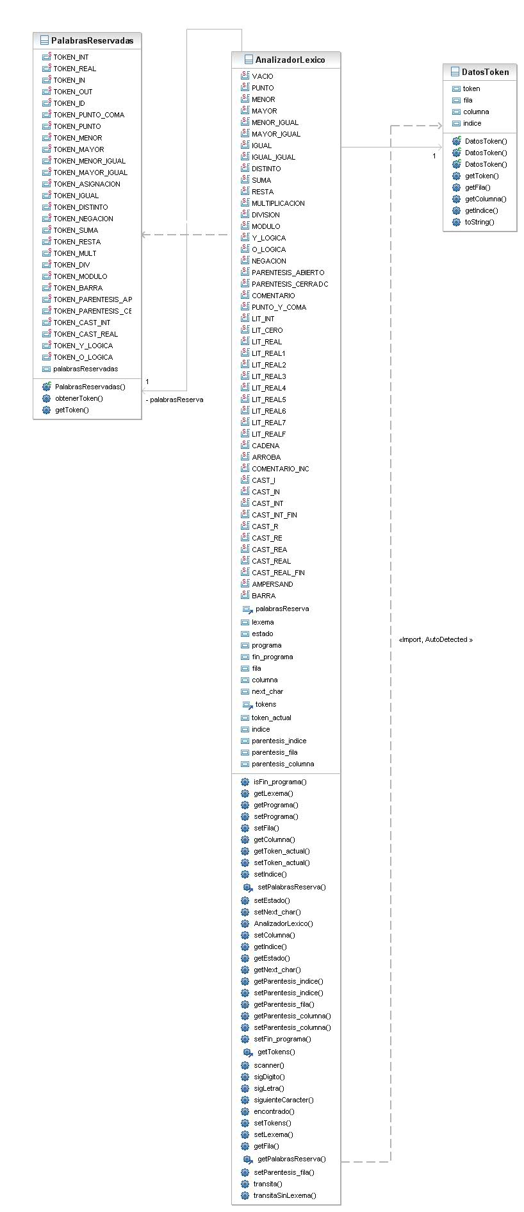
  - Analizador sintáctico
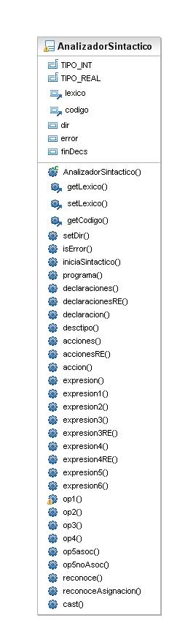
  - Tabla de simbolos
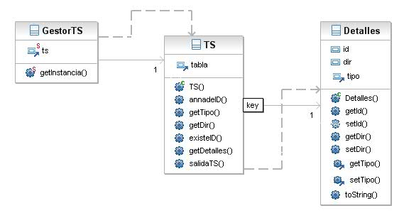

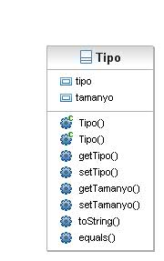
  - Gestor de errores:
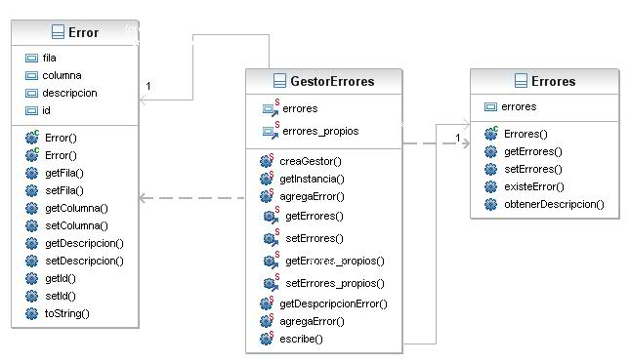
- Interprete
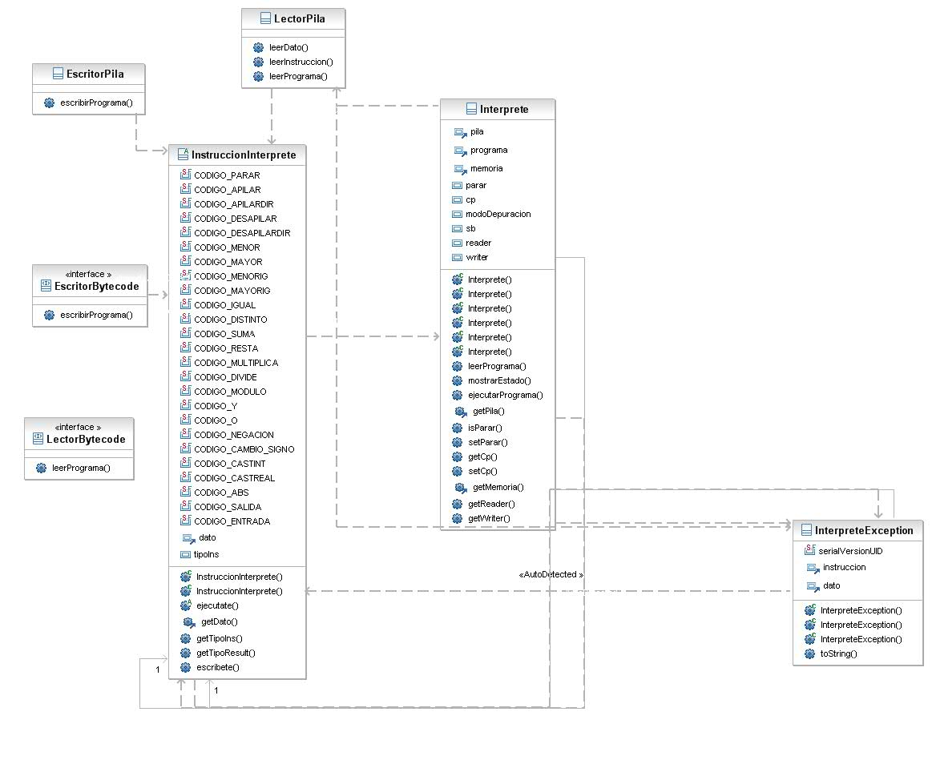

  - Intrucciones
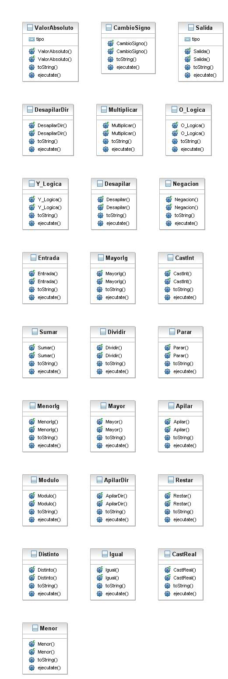
  - Datos pila
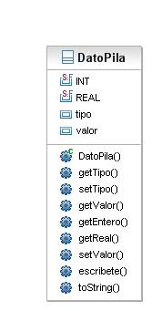
Se adjuntan todas la imagenes para su correcta visualizacion.

